
Управление образования администрации
Старооскольского городского округа Белгородской области
Муниципальное бюджетное дошкольное образовательное учреждение
детский сад № 42 «Малинка» Старооскольского городского округа

Консультация для родителей
«Как помочь ребенку привыкнуть к детскому саду»

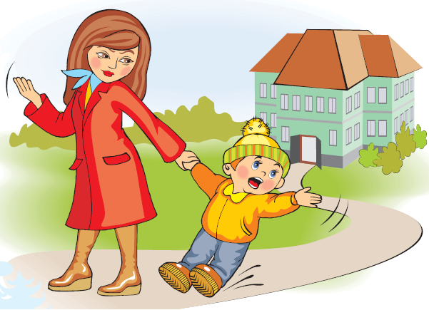

Подготовила: Трунова И.Г.,
педагог-психолог

г. Старый Оскол, 2023 г.

В детском саду ребенок проводит большую часть дня, поэтому очень важно то, как комфортно будет себя чувствовать ваше дитя в садике. Если назрела необходимость идти в детский сад, а малыш никак не желает расставаться с мамой – наши советы вам в помощь. В первую очередь настройтесь, что адаптация временное явление. Пройдет время и малыш привыкнет.
Вначале первым делом, нужно выбрать члена семьи который будет водить ребенка в садик, потому что тяжелее всего ему расстаться с мамой, поэтому стоит попробовать, чтобы первое время его водил папа. Второе, нужно дать ребенку собой в детский сад, частичку дома, это может быть любимая игрушка или какая-то вещь, которая пахнет мамой и напоминает ее. Поэтому когда он будет находиться в незнакомом коллективе глядя на нее, то будут возникать, положительные эмоции и ему будет становиться легче. Ну и самое главное, когда мама ведет ребенка в детский сад, то она сама должна быть душевно и психологически уверена в том, что она делает все правильно. Это уверенность передается ребенку и тогда он не будет так сильно волноваться и переживать.

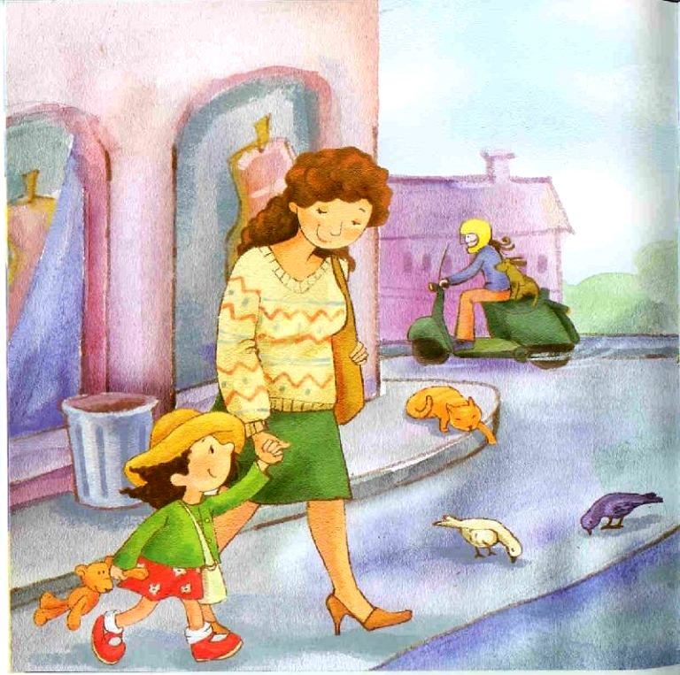
Как же реагировать на слезы ребенка? Если мы привели ребенка в группу, а мы знаем, что дети наши тонкие психологи и порой маленькие манипуляторы, поэтому в этом случаи нужно быть твердым до конца. Если ребенок начал ходить в детский сад, то он должен ходить в него каждый будний день. Это поможет ему на самом деле быстрее адаптироваться и привыкнуть к тому, что первая половина дня в детском саду является обычным временем.
После детского сада, когда забираем ребенка, какие можно задавать вопросы? Допустим, что ребенок ел, какие были игрушки, обсудить, как прошел день у малыша. Это хорошие вопросы. А такие вопросы, понравилось ли тебе в детском саду, или ты пойдешь туда завтра… Лучше не спрашивать, потому что, скорее всего много шансов того, что ребенок ответит, нет. Целый вечер будет думать малыш, что еще завтра туда идти. Поэтому лучше вообще это не поднимать, и лучше всего дома дать ребенку отдохнуть психически и психологически от детского сада. У каждой мамы есть о чем поговорить со своим ребенком помимо детского сада.
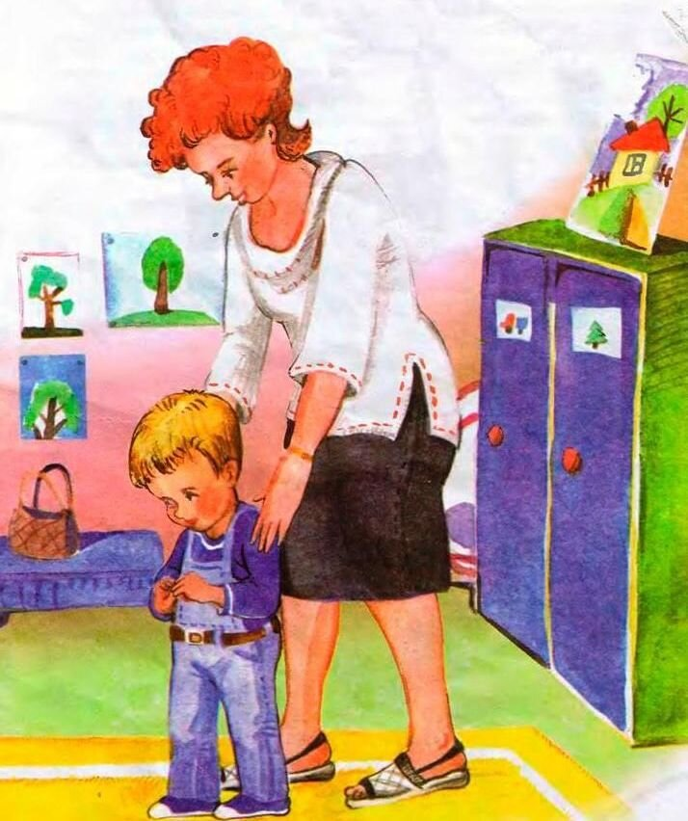

Какие есть приемы по поводу подготовки к детскому саду? Этот прием отработан на моем ребенке. Обязательно маме нужно найти контакт с педагогом. Интересуйтесь его мнением, спрашивайте совета по поводу воспитания ребенка. Советую также рассказать воспитателю о каких-то индивидуальных особенностях своего малыша. Допустим, он не любит, чтобы его как-то называли. Или не ест что-то из того, что в детском саду предлагают. Если воспитатель будет знать все такие нюансы, ему проще будет контактировать с вашим ребенком.
Идеального возраста для детского садика не существует. Раньше психологи говорили, что лучший возраст для детского сада это три года. Но сейчас все изменилось, и теперь психологи считают, что три года совпадает с кризисом трех лет и лучше в это время как раз в детский сад не вести. Психологи говорят так, что каждая мама знает индивидуальные особенности своего ребенка. И каждая мама видит, в какой момент ребенок готов оторваться от мамы и уйти в незнакомый коллектив.

